주차 | 23 주차 | 기간 | 2026.02.06 ~ 2026.02.13 | 지도교수 | (서명)
이번주 한일 요약 | - 캐릭터와 모델 스케일, 회전 문제 해결  - 맵 제작 중
<상세 수행내용>
- 캐릭터와 모델 스케일, 회전 문제 해결
계속해서 플레이어의 스켈레톤, 사물의 좌표계 등이 맞지 않는 오류가 발생해서
명확한 기준을 세우고 문제를 해결했다.
앞으로 3DSMAX를 통해 추출할 때는 반드시 Z축 기준으로 90도 회전시키고,
Z UP, -Y Forward를 기준으로 한다. 또한 Rigging 진행 전 Reset X form과 Hierarchy -> Reset Position 및 Scale을 진행한다.

그리고 사물의 경우는, 언리얼 엔진에서 추출 후 메터리얼 및 텍스처를 직접 따로 추출하고,
블렌더에서 이를 연결해준다. 이후 Z up, -Y forward로 추출한다.
DirectX와 3dsamx, Unreal Engine의 좌표계가 모두 다르고 계속해서 위치와 회전 관련 오류가 발생해 이번주는 이 문제를 완전히 해결하는 데에 많은 시간을 소모했다.

- 맵 제작 중
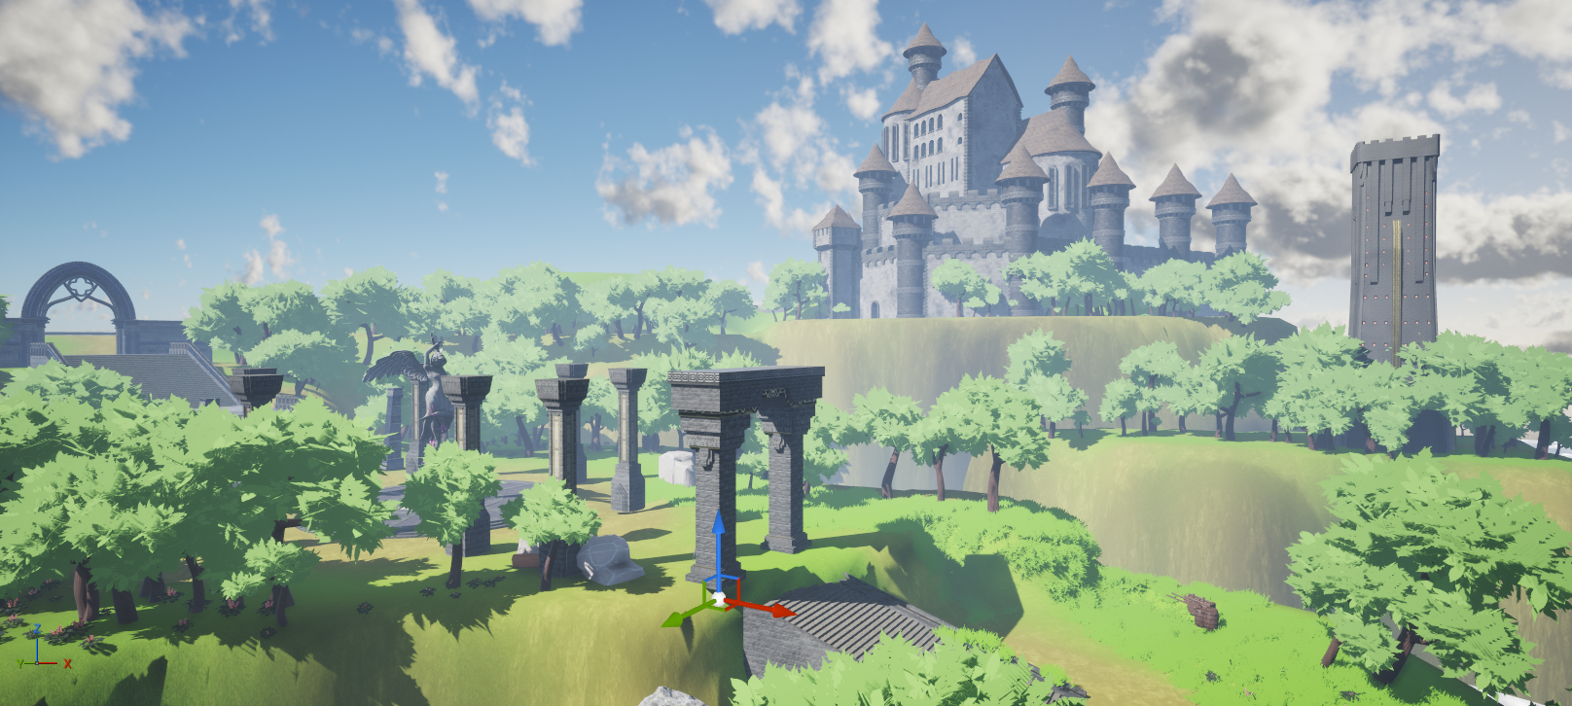
에셋 구매 후 맵을 제작 중에 있다.
문제점 정리
해결방안
다음주차 | 24주차 | 다음기간 | 2026.02.14 ~ 2026.02.21
다음주 할일 | 맵 제작  플레이어 애니메이션 제작
지도 교수
Comment

